
Fernanda González
Samsung Electronics México
Tel. 5747 5100 ext. 5078
fer.gonzalez@samsung.com

Mariana Vázquez
JeffreyGroup México
Tel. 5281-1121 ext. 111
mvazquez@jeffreygroup.com

[Una mirada profunda N° 1] Un control remoto móvil: S Pen conectado a Galaxy Note 9

CDMX, 10 de septiembre de 2018 – Cada nueva incorporación a la serie Note introduce nuevas funciones al recurso distintivo de estos smartphones: el S Pen. Con el paso de los años, estas actualizaciones ofrecen funciones innovadoras para que los usuarios se comuniquen y simplifiquen su trabajo, diversión y todo tipo de actividades.

S Pen de Galaxy Note 9 mejora el nivel de exigencia integrando distintas y prácticas funciones, incluida la conectividad Bluetooth Low-Energy (BLE), la compatibilidad con Samsung DeX y la integración con varias de las funciones favoritas de Note. En conjunto, estas mejoras ofrecen una experiencia móvil nunca antes vista y con mayor control, por lo que resulta más fácil lograr un máximo rendimiento.
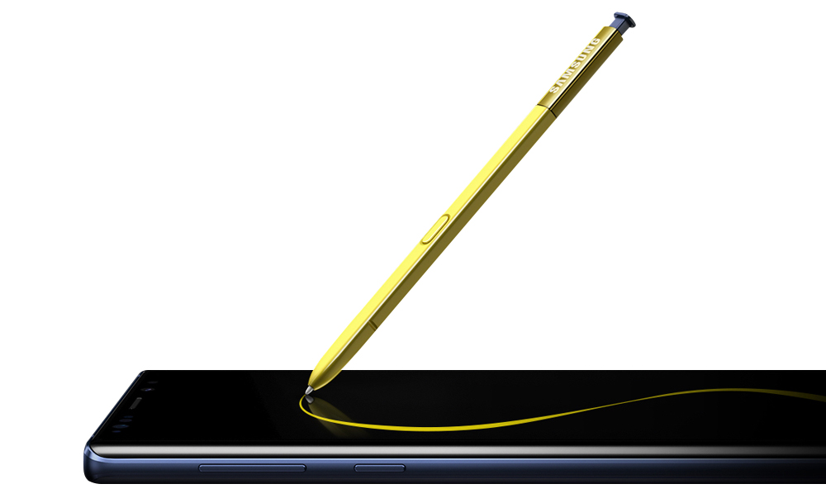

Aún mejor con Bluetooth Low-Energy (BLE)
S Pen siempre ha sido una innovación revolucionaria, pero al agregar la conectividad de BLE ha pasado a otro nivel y expande, literalmente, las fronteras dentro de las que puede utilizarse para administrar el dispositivo.

La conectividad de S Pen le permite funcionar como un control remoto intuitivo para el Galaxy Note 9, con lo cual pueden administrarse fácilmente algunas funciones clave, incluida la cámara del dispositivo, desde un radio de 10 metros. Esto significa que al tomar una selfie o una divertida foto con los amigos, después de iniciar la cámara, en lugar de presionar el botón del obturador (y posiblemente poner en peligro la foto, cuidadosamente calculada), es posible tomar una foto al instante con un clic en el botón de S Pen. Con doble clic se puede pasar de la cámara frontal a la cámara posterior, y viceversa.


Otras aplicaciones que admiten el uso de S Pen con la función de control remoto incluyen la Galería y varias aplicaciones de presentación y reproducción de multimedia¹. Un clic sencillo o doble permitirá reproducir/pausar una canción, pasar a la siguiente pista o video, o ver la imagen siguiente/anterior en un álbum. Incluso S Pen se puede utilizar como un práctico dispositivo para avanzar en las presentaciones desde un Galaxy Note9 y Samsung DeX. Además, con SDK (kit de desarrollo de software) abierto, los desarrolladores podrán integrar los controles intuitivos de S Pen a una amplia gama de aplicaciones, para optimizar más tareas con un simple clic.
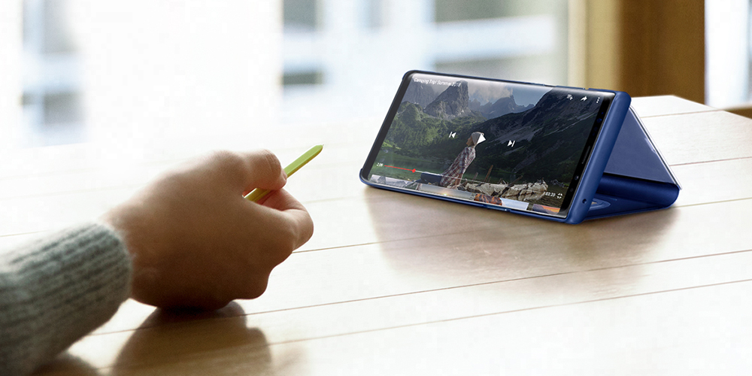

S Pen también permite iniciar fácilmente una aplicación o función con una pulsación más larga, independientemente de la aplicación que esté abierta. Asimismo, es posible personalizar los clics en la configuración de S Pen².
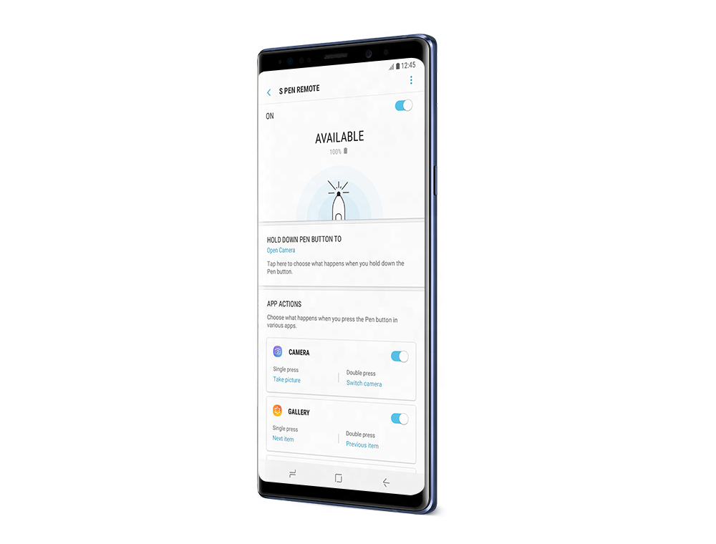
La tecnología BLE garantiza que S Pen siempre esté listo para utilizarse, al vincularse de inmediato con el dispositivo -Galaxy Note9, en el momento que se extrae, al mantener una conexión estable, incluso cuando el Bluetooth está desactivado. S Pen tarda únicamente 40 segundos en cargarse completamente, y ofrece 30 minutos de alimentación, o hasta 200 clics.

Hecho para múltiples tareas
Hoy en día los usuarios son verdaderos expertos en realizar varias tareas a la vez, por lo que requieren un teléfono con la misma versatilidad. Por eso, Samsung mejoró S Pen de Galaxy Note9 con compatibilidad para Samsung DeX ofreciendo otras formas de realizar las actividades del trabajo.

La mejor solución de productividad de Samsung se ha optimizado para Galaxy Note9 a través de adaptadores HDMI altamente portátiles que los usuarios pueden conectar fácilmente a una pantalla cuando están fuera de la oficina, sin necesidad de tener un dispositivo por separado. Además, permite tener una doble pantalla, lo que ayuda al usuario a trabajar simultáneamente en la pantalla del smartphone y en el monitor conectado.
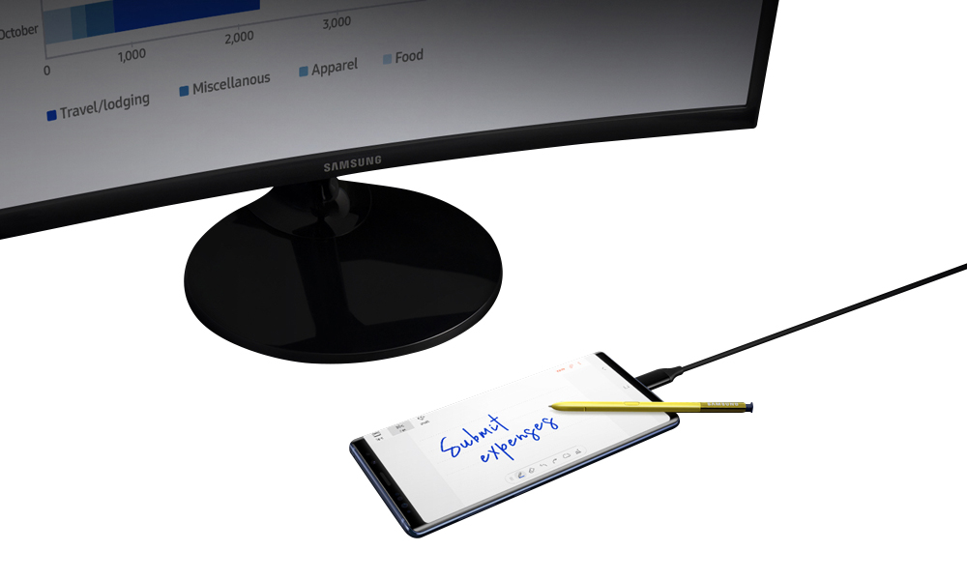

Conectar Galaxy Note9 a un monitor también permite utilizar el dispositivo como un teclado táctil, un touchpad o una superficie táctil para escribir o dibujar con S Pen. La punta sensible a la presión de S Pen brinda una experiencia de escritura realista y eficiente cuando se trabaja en conjunto con Samsung DeX. De esta forma, es posible tomar notas sobre un video mientras se ve en el monitor, u optimizar una imagen o ilustración con Galaxy Note9 y el paquete de software de Adobe.

Más formas de dejar su marca
El año pasado, Galaxy Note 8 presentó Live Message, una función particularmente divertida que permite inyectar emoción a los mensajes al dibujar emojis propios, hacer GIF animados, y personalizar fotos con efectos de lápiz y notas manuscritas.

Este año, Galaxy Note 9 amplía los recursos expresivos de Live Message mediante la compatibilidad con AR Emojis stickers de Samsung. AR Emojis stickers se integran con todas las aplicaciones de mensajería que utiliza Samsung Keyboard y se pueden compartir fácilmente como archivos GIF o PNG con cualquier persona, independientemente del tipo de smartphone que tenga. S Pen agrega nuevos niveles de diversión al uso compartido de pegatinas AR Emojis al permitir personalizarlas con mensajes, dibujos y efectos.
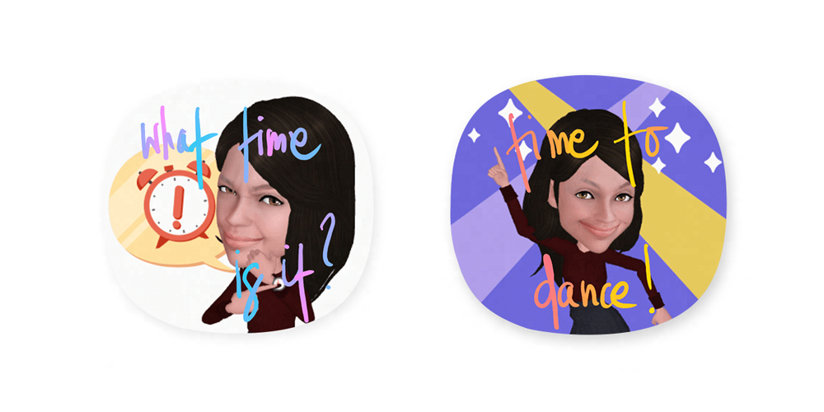

Y la diversión no termina allí, gracias a las nuevas funciones Photo Drawing y Live Drawing de PENUP. La primera agrega un toque creativo a la Galería, que permite dibujar imágenes propias para crear obras de arte impresionantes, mientras que la segunda ofrece videos tutoriales para perfeccionar las habilidades artísticas.
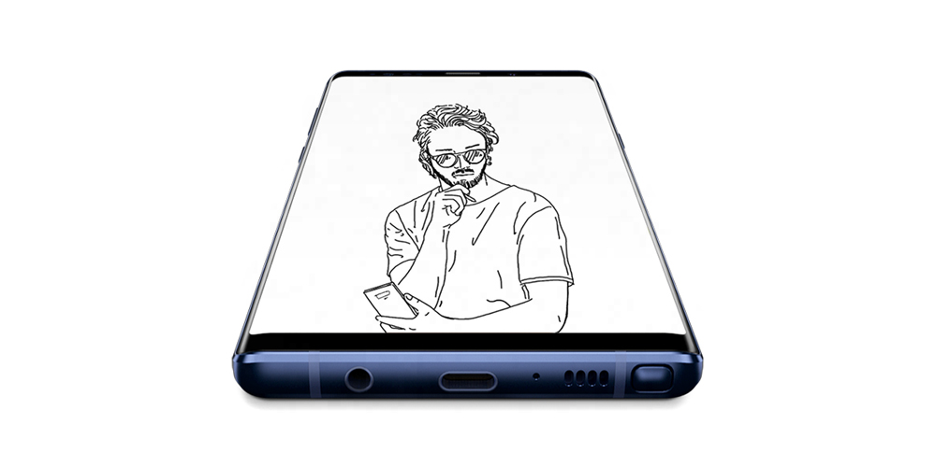
Screen off memo también se ha vuelto más dinámico, ya que el color de las marcas del lápiz ahora coincide con el del propio S Pen: Midnight black, Lavender purple, ambos con S Pen del color correspondiente y el nuevo Ocean blue con S Pen en amarillo.
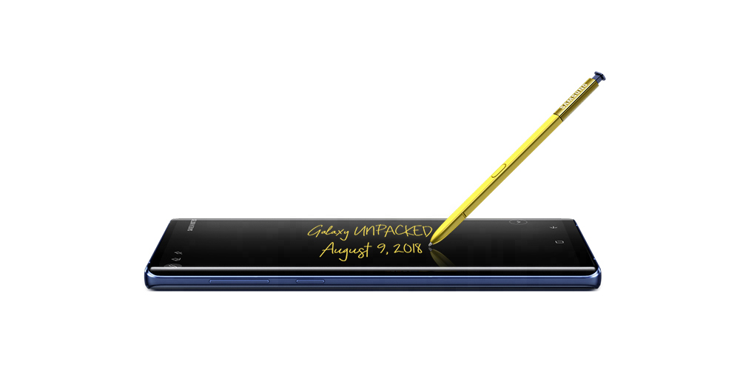
Un diseño refinado
S Pen de Galaxy Note 9 resulta cómodo con 106 milímetros de largo y 3,1 gramos de peso. La punta de 0,7 milímetros y los 4.096 niveles de sensibilidad a la presión proporcionan una precisión impecable, comodidad y exactitud a la hora de tomar notas y hacer dibujos.

Como sucede con el propio Galaxy Note 9, S Pen cuenta con resistencia al agua y al polvo IP68³. Así que no importa adónde se lleve y cuáles sean las condiciones: el usuario tendrá la tranquilidad de que funcionará. <span style="font-size: small;"> <em>

¹ Las aplicaciones compatibles incluyen la Cámara, la Galería, la Grabadora de voz, Samsung Music, Samsung Video, Microsoft PowerPoint, Hancom SHOW, B162, Snow, YouTube, Snapchat y casi todas las aplicaciones de música. Habrá otras aplicaciones disponibles después del lanzamiento.
²La compatibilidad de aplicaciones puede variar.
³La resistencia al agua se basa en las condiciones de prueba con inmersión en hasta 1,5 metros de agua fresca durante un máximo de 30 minutos.

Sobre Samsung Electronics Co., Ltd.
Samsung inspira al mundo y crea el futuro con ideas y tecnologías innovadoras. La empresa está reinventando el mundo de la TV, los smartphones, los wearables, los tablets, los electrodomésticos, los sistemas de conexión y memoria, el sistema LSI, y la fusión de semiconductores y soluciones LED. Para obtener las últimas novedades, visite la Sala de prensa de Samsung en https://news.samsung.com/mx/

